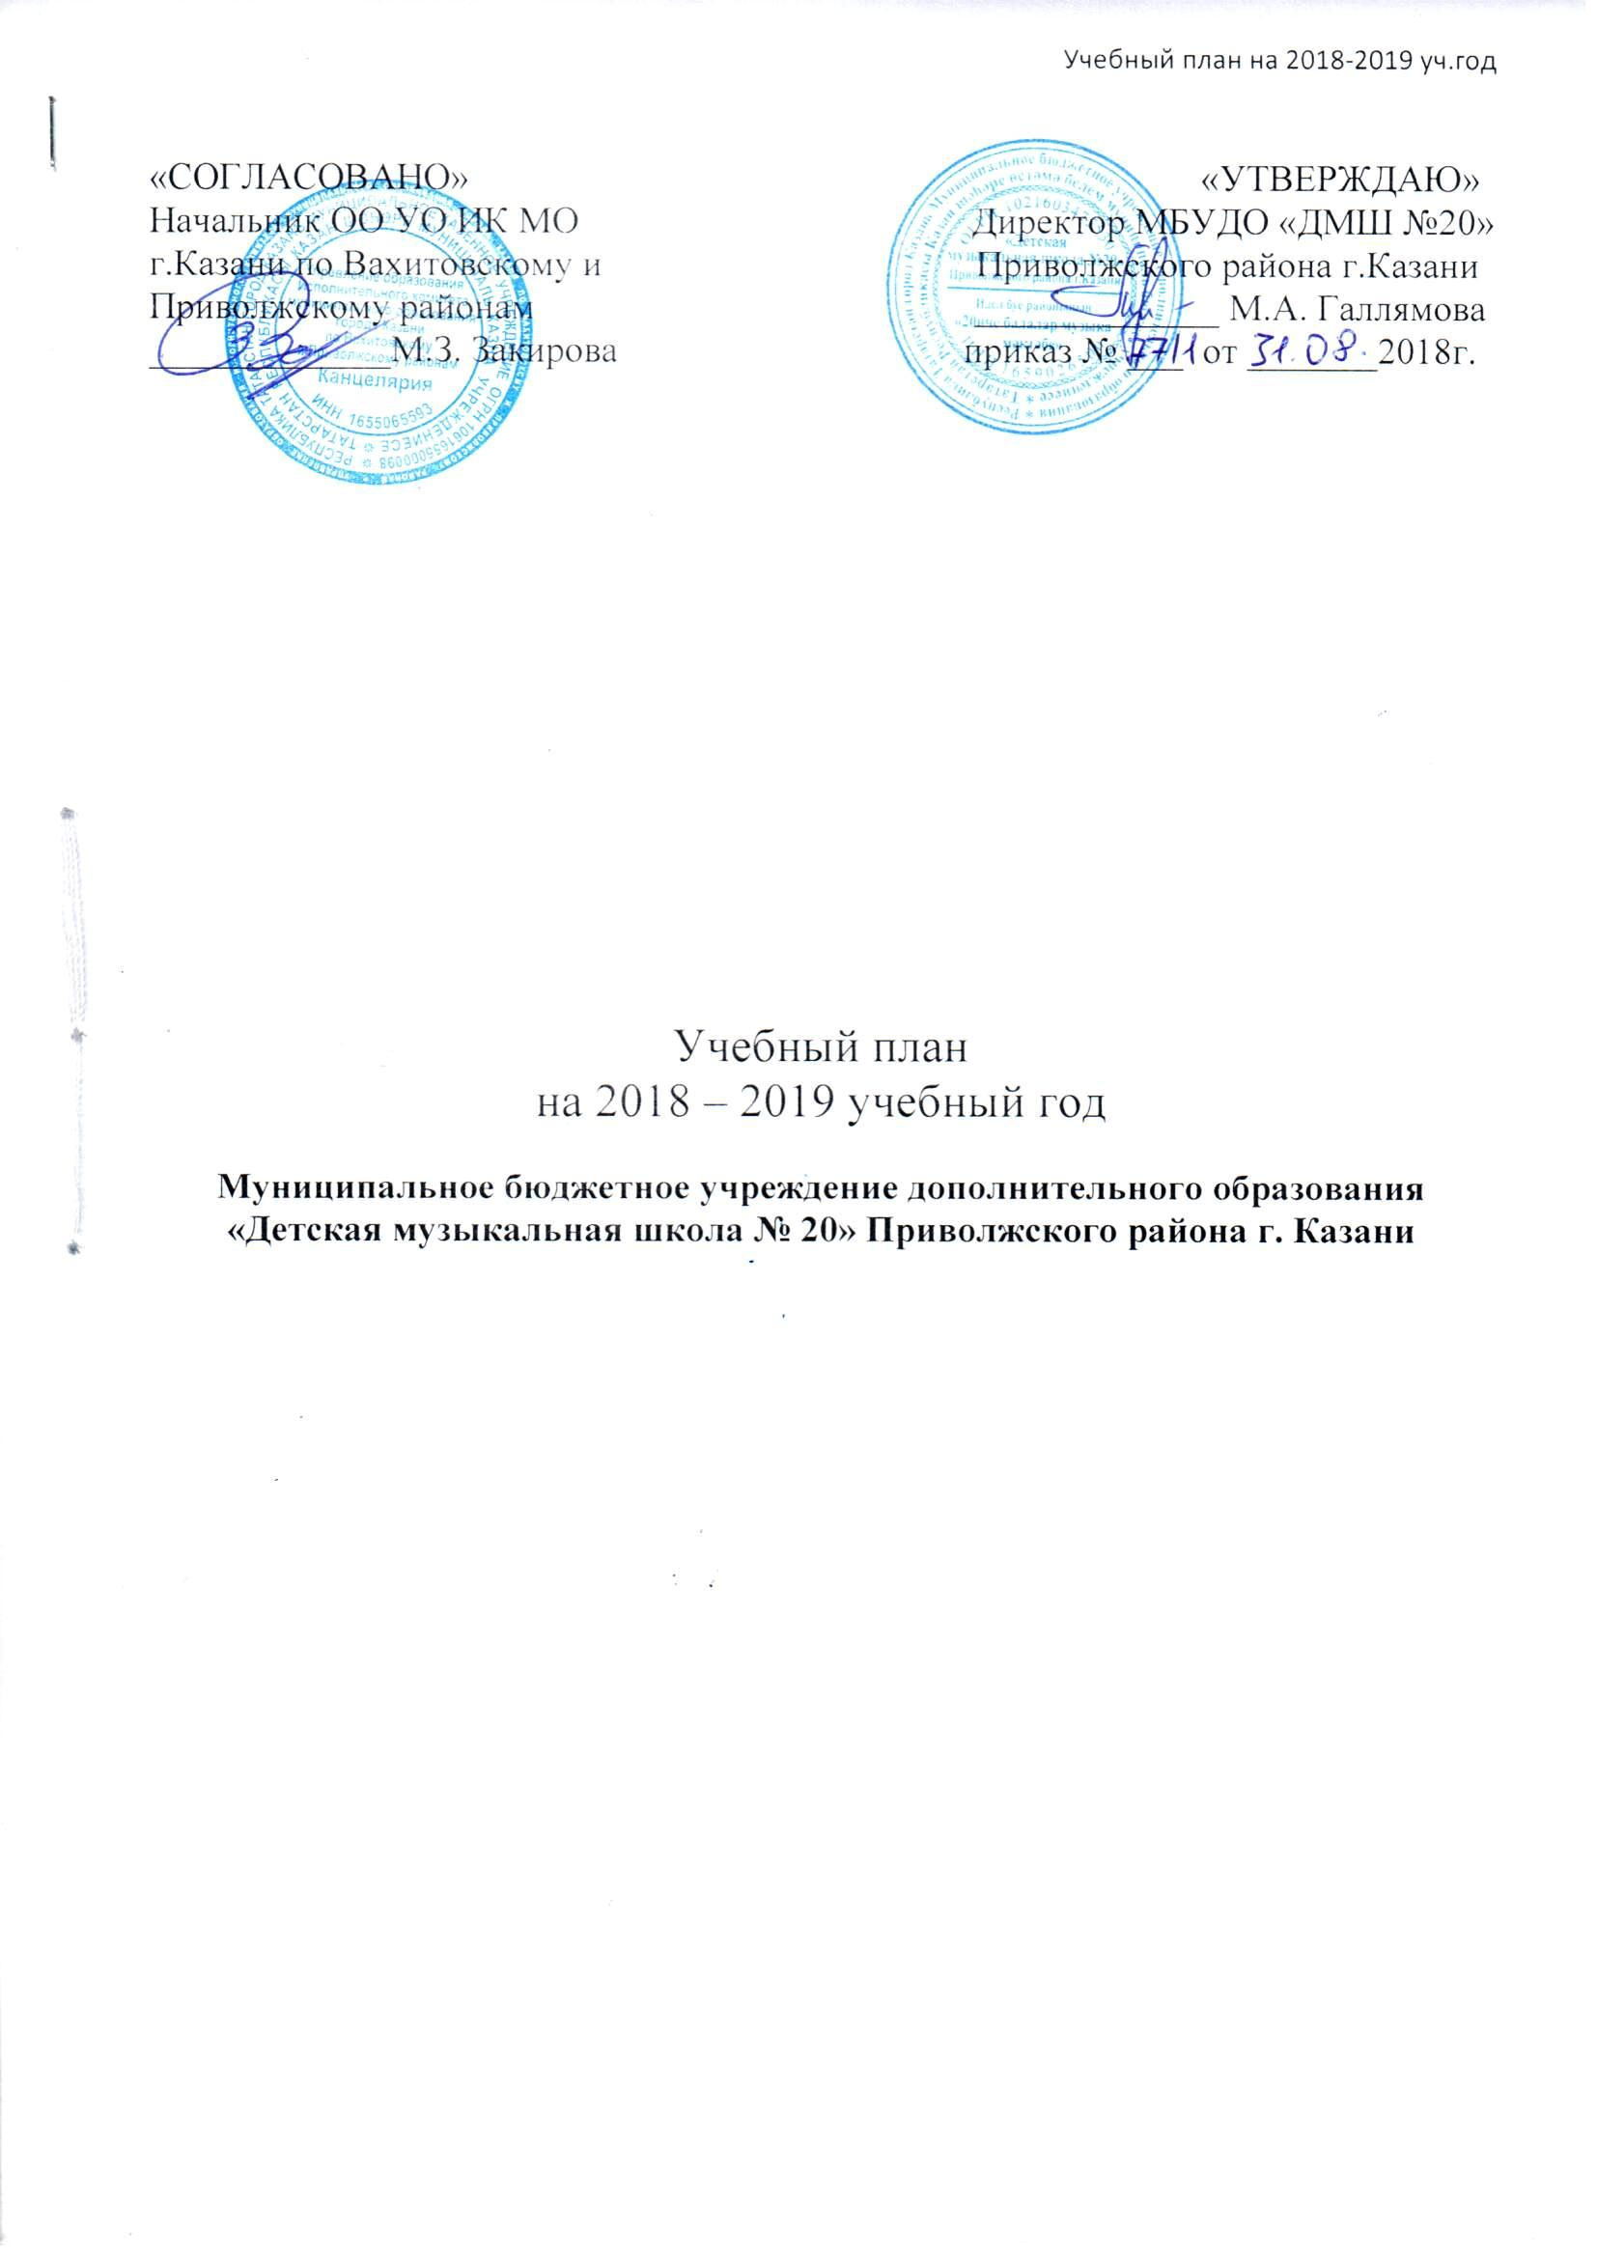

Пояснительная записка

Учебный план «Детской музыкальной школы № 20» является основным документом, определяющим содержание дополнительных общеобразовательных программ художественной направленности, реализуемых школой.

Учебный план – документ, который определяет перечень, трудоемкость, последовательность и распределение по периодам обучения учебных предметов, курсов, дисциплин (модулей), практик, иных видов учебной деятельности и, если иное не установлено настоящим Федеральным законом, формы промежуточной аттестации обучающихся (п.22, ст.2 Федерального Закона РФ «Об образовании в Российской Федерации»).
Образовательные программы разделяются на общеразвивающие по срокам обучения на 7-летние, 5-летние и предпрофессиональные в области музыкального искусства «Фортепиано».
В зависимости от специфики инструмента, рекомендованного срока обучения (5 или 7 лет) и индивидуальных особенностей проступающего возможен прием в школу, как правило, детей от 7 лет, а также подростков. Младшими классами следует считать I-IV классы (при 7-летнем обучении) и I,II классы (при 5-летнем обучении). Старшими классами следует считать V-VII классы (при 7-летнем обучении) и III-V классы (при 5-летнем обучении). Выпускники VII, V класса могут считаться окончившими полный курс музыкальной школы.

Основой расчета количества учебных часов в неделю является академический час, продолжительностью не превышающий 45 минут.
Количественный состав групп по сольфеджио, музыкальной литературе и ритмике в среднем 10 человек, по хору - от 15 чел., по оркестру - от 6 чел.

Основной формой занятий по предмету «Коллективное музицирование», в пределах указанного в учебном плане количества часов, школа может организовывать как занятия хора и оркестра, так и одного из этих предметов. Занятия оркестра рекомендуется начинать в старших классах. При отсутствии оркестра следует привлекать учащихся к занятиям в классах различных инструментальных ансамблей. При организации ансамблей на каждого ученика дается 0,5 часа, но не более 2-х часов в неделю на ансамбль.

Помимо педагогических часов, указанных в учебном плане, необходимо предусмотреть:

- педагогические часы:
- для проведения сводных занятий хоров и оркестра;
- для подготовки общешкольных концертов.

- концертмейстерские часы:
- для проведения групповых занятий с хором в соответствии с учебным планом (из расчета 2 часа в месяц);
- для проведения занятий по другим формам коллективного музицирования (из расчета 100% времени на каждый коллектив);
- для проведения занятий по музыкальному инструменту, кроме фортепиано, баяна, аккордеона, гитары (из расчета 1 час в неделю на каждого ученика).

2

Отделение инструментального исполнительства

«Фортепиано»

Срок обучения 7 лет
Учебные предметы | Форма занятий | Трудоемкость (академических часов в неделю) по классам |  |  |  |  |  |  | Форма аттестации
Учебные предметы | Форма занятий | I | II | III | IV | V | VI | VII | Форма аттестации
Музыкальный инструмент | Инд. | 2 | 2 | 2 | 2 | 2 | 2 | 2 | экзамен в 7 классе
Сольфеджио | Груп. | 1 | 1 | 1,5 | 1,5 | 1,5 | 1,5 | 1,5 | экзамен в 4, 7 классе
Музыкальная литература | Груп. |  |  |  | 1 | 1,5 | 1,5 | 1,5 | экзамен в 7 классе
Хор | Груп. | 2 | 2 | 2 | 3 | 3 | 3 | 3 | концерт
Предмет по выбору (при часовой возможности и способностей обучающихся к занятиям)
Музицирование (чтение с листа, транспонирование, подбор по слуху) | Инд. |  | 0,5 | 0,5 | 0,5 | 0,5 | 0,5 | 0,5
Коллективное музицирование (ансамбль, аккомпанемент) | Инд. |  | 0,5 | 0,5 | 0,5 | 0,5 | 0,5 | 0,5
ИТОГО |  | 5 | 6 | 6,5 | 8,5 | 9 | 9 | 9

Срок обучения 5 лет
Учебные предметы | Форма занятий | Трудоемкость (академических часов в неделю) по классам |  |  |  |  | Форма аттестации
Учебные предметы | Форма занятий | I | II | III | IV | V | Форма аттестации
Музыкальный инструмент | Инд. | 2 | 2 | 2 | 2 | 2 | экзамен в 5 классе
Сольфеджио | Груп. | 1 | 1 | 1,5 | 1,5 | 1,5 | экзамен в 5 классе
Музыкальная литература | Груп. |  | 1 | 1,5 | 1,5 | 1,5 | экзамен в 5 классе
Хор | Груп. | 2 | 2 | 3 | 3 | 3 | концерт
Предмет по выбору (при часовой возможности и способностей обучающихся к занятиям)
Музицирование (чтение с листа, транспонирование, подбор по слуху) | Инд. |  | 0,5 | 0,5 | 0,5 | 0,5
Коллективноемузицирование (ансамбль, аккомпанемент) | Инд. |  | 0,5 | 0,5 | 0,5 | 0,5
ИТОГО |  | 5 | 7 | 9 | 9 | 9

3

Отделение инструментального исполнительства

«Народные, духовые и ударные, струнно-щипковые,
струнно-смычковые инструменты»

Срок обучения 7 лет
Учебные предметы | Форма занятий | Трудоемкость (академических часов в неделю) по классам |  |  |  |  |  |  | Форма аттестации
Учебные предметы | Форма занятий | I | II | III | IV | V | VI | VII | Форма аттестации
Музыкальный инструмент | Инд. | 2 | 2 | 2 | 2 | 2 | 2 | 2 | экзамен в 7 классе
Сольфеджио | Груп. | 1 | 1 | 1,5 | 1,5 | 1,5 | 1,5 | 1,5 | экзамен в 4, 7 классе
Музыкальная литература | Груп. |  |  |  | 1 | 1,5 | 1,5 | 1,5 | экзамен в 7 классе
Хор | Груп. | 2 | 2 | 2 | 3 | 3 | 3 | 3 | концерт
Предмет по выбору (при часовой возможности и способностей обучающихся к занятиям)
Другой музыкальный инструмент  (общее фортепиано) | Инд. |  | 0,5 | 0,5 | 0,5 | 0,5 | 0,5
Коллективное музицирование (ансамбль, аккомпанемент) | Инд. | 0,5 | 0,5 | 0,5 | 0,5 | 0,5 | 0,5 | 0,5
ИТОГО |  | 5,5 | 6 | 6,5 | 8,5 | 9 | 9 | 8,5

Срок обучения 5 лет
Учебные предметы | Форма занятий | Трудоемкость (академических часов в неделю) по классам |  |  |  |  | Форма аттестации
Учебные предметы | Форма занятий | I | II | III | IV | V | Форма аттестации
Музыкальный инструмент | Инд. | 2 | 2 | 2 | 2 | 2 | экзамен в 5 классе
Сольфеджио | Груп. | 1 | 1 | 1,5 | 1,5 | 1,5 | экзамен в 5 классе
Музыкальная литература | Груп. |  | 1 | 1,5 | 1,5 | 1,5 | экзамен в 5 классе
Хор | Груп. | 2 | 2 | 3 | 3 | 3 | концерт
Предмет по выбору (при часовой возможности и способностей обучающихся к занятиям)
Другой музыкальный инструмент | Инд. |  | 0,5 | 0,5 | 0,5 | 0,5
Коллективноемузицирование (ансамбль, аккомпанемент) | Инд. | 0,5 | 0,5 | 0,5 | 0,5 | 0,5
ИТОГО |  | 5,5 | 7 | 9 | 9 | 9

Примечание:
Возможно освоение предмета по выбору, при часовой возможности испособностей обучающихся к занятиям, по предмету «общее фортепиано» кроме обучающихся на инструменте баян, аккордеон, гитара

4

Хореографическое отделение
Срок обучения 7 лет

Учебные предметы | Форма занятий | Трудоемкость (академических часов в неделю) по классам |  |  |  |  |  |  | Форма аттестации
Учебные предметы | Форма занятий | I | II | III | IV | V | VI | VII | Форма аттестации
Ритмика и танец | Груп. | 2 | 1 |  |  |  |  |  | Зачет
Гимнастика в танце | Груп. | 1
Классический танец | Груп. |  | 2 | 2 | 2 | 2 | 2 | 2 | экзамен в 4, 7 классе
Народный танец | Груп. |  |  | 1 | 1 | 1 | 1 | 1 | Зачет
Историко-бытовой | Груп. |  |  | 1 | 1 | 1 | 1 | 1 | Зачет
Современные направления в танце | Груп. | 1 | 1 | 1 | 2 | 2 | 2 | 2 | Зачет
Постановка танцев | Груп. | 1 | 1 | 2 | 2 | 2 | 2 | 2 | Концерт
Сценическая практика | Инд. | 0,5 | 0,5 | 0,5 | 0,5 | 0,5 | 0,5 | 0,5 | экзамен
История хореографического искусства | Груп. |  |  |  |  | 1 | 1 | 1 | экзамен в 7 классе
ИТОГО |  | 5,5 | 5,5 | 7,5 | 9,5 | 9,5 | 9,5 | 9,5

5
Вокально-хоровое отделение

Академическое направление

Срок обучения 7 лет

Учебные предметы | Форма занятий | Трудоемкость (академических часов в неделю) по классам |  |  |  |  |  |  | Форма аттестации
Учебные предметы | Форма занятий | I | II | III | IV | V | VI | VII | Форма аттестации
Сольфеджио | Груп. | 1 | 1 | 1,5 | 1,5 | 1,5 | 1,5 | 1,5 | экзамен в 4, 7 классе
Музыкальная литература | Груп. |  |  |  | 1 | 1,5 | 1,5 | 1,5 | экзамен в 7 классе
Хор | Груп. | 2 | 2 | 2 | 3 | 3 | 3 | 3 | Сдача партий, концерт
Предмет по выбору (при часовой возможности и способностей обучающихся к занятиям)
Постановка голоса/ музыкальный инструмент | Инд. |  | 1 | 1 | 1 | 1 | 1
Сценическая культура и практика | Груп. | 1 | 2 | 3 | 3 | 3 | 3 | 3
ИТОГО |  | 4 | 6 | 7,5 | 9,5 | 10 | 10 | 9

Срок обучения 5 лет

Учебные предметы | Форма занятий | Трудоемкость (академических часов в неделю) по классам |  |  |  |  | Форма аттестации
Учебные предметы | Форма занятий | I | II | III | IV | V | Форма аттестации
Сольфеджио | Груп. | 1 | 1 | 1,5 | 1,5 | 1,5 | экзамен в 5 классе
Музыкальная литература | Груп. |  | 1 | 1,5 | 1,5 | 1,5 | экзамен в 5 классе
Хор | Груп. | 2 | 2 | 3 | 3 | 3 | Сдача партий, концерт
Предмет по выбору (при часовой возможности и способностей обучающихся к занятиям)
Постановка голоса/ музыкальный инструмент | Инд. |  | 1 | 1 | 1 | 1
Сценическая культура и практика | Груп. | 1 | 2 | 3 | 3 | 3
ИТОГО |  | 4 | 7 | 10 | 10 | 10

6
Вокально-хоровое отделение

Народное направление

Срок обучения 7 лет

Учебные предметы | Форма занятий | Трудоемкость (академических часов в неделю) по классам |  |  |  |  |  |  | Форма аттестации
Учебные предметы | Форма занятий | I | II | III | IV | V | VI | VII | Форма аттестации
Сольфеджио | Груп. | 1 | 1 | 1,5 | 1,5 | 1,5 | 1,5 | 1,5 | экзамен в 4, 7 классе
Музыкальная литература | Груп. |  |  |  | 1 | 1,5 | 1,5 | 1,5 | экзамен в 7 классе
Хор | Груп. | 2 | 2 | 2 | 3 | 3 | 3 | 3 | Сдача партий, концерт
Предмет по выбору (при часовой возможности и способностей обучающихся к занятиям)
Постановка голоса/ музыкальный инструмент | Инд. |  | 1 | 1 | 1 | 1 | 1
Сценическая культура и практика | Груп. | 1 | 2 | 3 | 3 | 3 | 3 | 3
ИТОГО |  | 4 | 6 | 7,5 | 9,5 | 10 | 10 | 9

Срок обучения 5 лет

Учебные предметы | Форма занятий | Трудоемкость (академических часов в неделю) по классам |  |  |  |  | Форма аттестации
Учебные предметы | Форма занятий | I | II | III | IV | V | Форма аттестации
Сольфеджио | Груп. | 1 | 1 | 1,5 | 1,5 | 1,5 | экзамен в 5 классе
Музыкальная литература | Груп. |  | 1 | 1,5 | 1,5 | 1,5 | экзамен в 5 классе
Хор | Груп. | 2 | 2 | 3 | 3 | 3 | Сдача партий, концерт
Предмет по выбору (при часовой возможности и способностей обучающихся к занятиям)
Постановка голоса/ музыкальный инструмент | Инд. |  | 1 | 1 | 1 | 1
Сценическая культура и практика | Груп. | 1 | 2 | 3 | 3 | 3
ИТОГО |  | 4 | 7 | 10 | 10 | 10

7

Вокально-хоровое отделение

Эстрадное направление
Срок обучения 7 лет

Учебные предметы | Форма занятий | Трудоемкость (академических часов в неделю) по классам |  |  |  |  |  |  | Форма аттестации
Учебные предметы | Форма занятий | I | II | III | IV | V | VI | VII | Форма аттестации
Сольфеджио | Груп. | 1 | 1 | 1,5 | 1,5 | 1,5 | 1,5 | 1,5 | экзамен в 4, 7 классе
Музыкальная литература | Груп. |  |  |  | 1 | 1,5 | 1,5 | 1,5 | экзамен в 7 классе
Хор | Груп. | 2 | 2 | 2 | 3 | 3 | 3 | 3 | Сдача партий, концерт
Предмет по выбору (при часовой возможности и способностей обучающихся к занятиям)
Эстрадный вокал | Инд. | 1 | 2 | 2 | 2 | 2 | 2 | 2 | Зачет, экзамен
Музыкальный инструмент | Инд. |  | 1 | 1 | 1 | 1 | 1
Сценическая культура и практика | Инд. | 1 | 1 | 1 | 1 | 1 | 1 | 2
ИТОГО |  | 5 | 7 | 7,5 | 9,5 | 10 | 10 | 10

Срок обучения 5 лет

Учебные предметы | Форма занятий | Трудоемкость (академических часов в неделю) по классам |  |  |  |  | Форма аттестации
Учебные предметы | Форма занятий | I | II | III | IV | V | Форма аттестации
Сольфеджио | Груп. | 1 | 1 | 1,5 | 1,5 | 1,5 | экзамен в 5 классе
Музыкальная литература | Груп. |  | 1 | 1,5 | 1,5 | 1,5 | экзамен в 5 классе
Хор | Груп. | 2 | 2 | 3 | 3 | 3 | Сдача партий, концерт
Предмет по выбору (при часовой возможности и способностей обучающихся к занятиям)
Эстрадный вокал | Инд. | 1 | 1 | 2 | 2 | 2
музыкальный инструмент | Инд. |  | 1 | 1 | 1 | 1
Сценическая культура и практика | Груп. | 1 | 1 | 1 | 1 | 1
ИТОГО |  | 5 | 7 | 10 | 10 | 10

8
Вокально-хоровое отделение

Капелла мальчиков

Срок обучения 7 лет

Учебные предметы | Форма занятий | Трудоемкость (академических часов в неделю) по классам |  |  |  |  |  |  | Форма аттестации
Учебные предметы | Форма занятий | I | II | III | IV | V | VI | VII | Форма аттестации
Сольфеджио | Груп. | 1 | 1 | 1,5 | 1,5 | 1,5 | 1,5 | 1,5 | экзамен в 4, 7 классе
Музыкальная литература | Груп. |  |  |  | 1 | 1,5 | 1,5 | 1,5 | экзамен в 7 классе
Хор | Груп. | 2 | 3 | 3 | 3 | 3 | 3 | 3 | Сдача партий, концерт
Предмет по выбору (при часовой возможности и способностей обучающихся к занятиям)
Постановка голоса/ музыкальный инструмент | Инд. |  | 1 | 1 | 1 | 1 | 1
Сценическая культура и практика | Груп. | 1 | 2 | 3 | 3 | 3 | 3 | 3
ИТОГО |  | 4 | 7 | 8,5 | 9,5 | 10 | 10 | 9

Срок обучения 5 лет

Учебные предметы | Форма занятий | Трудоемкость (академических часов в неделю) по классам |  |  |  |  | Форма аттестации
Учебные предметы | Форма занятий | I | II | III | IV | V | Форма аттестации
Сольфеджио | Груп. | 1 | 1 | 1,5 | 1,5 | 1,5 | экзамен в 5 классе
Музыкальная литература | Груп. |  | 1 | 1,5 | 1,5 | 1,5 | экзамен в 5 классе
Хор | Груп. | 2 | 3 | 3 | 3 | 3 | Сдача партий, концерт
Предмет по выбору (при часовой возможности и способностей обучающихся к занятиям)
Постановка голоса/ музыкальный инструмент | Инд. |  | 1 | 1 | 1 | 1
Сценическая культура и практика | Груп. | 1 | 2 | 3 | 3 | 3
ИТОГО |  | 4 | 8 | 10 | 10 | 10

9
